第七章 生物化学
一、竞赛中涉及的问题
在中学生物学教学大纲中，已简单介绍过蛋白质、核酸、ATP的结构和功能、酶和酶特性以及蛋白质的生物合成等知识，根据国际生物学奥林匹克竞赛纲要和全国中学生生物学竞赛大纲（试行）的要求，有关生物化学的内容在竞赛中经常要用到的一些知识，还必须在原有高中生物基础上加以充实和提高。
（一）蛋白质的结构和生物学功能
蛋白质是构成细胞和生物体的基本物质，占细胞干重的一半，生物膜中蛋白质的含量占60％～70％，蛋白质在原生质的有机成分中占80％。所有蛋白质的元素组成都很近似，都含有C、H、O、N四种元素，其中平均含氮量约占16％，这是蛋白质在元素组成上的一个特点。蛋白质是一类极为复杂的含氮高分子化合物，其基本组成单位是氨基酸。
1．蛋白质的基本组成单位——氨基酸
组成蛋白质的氨基酸有20种，其中19种结构可用通式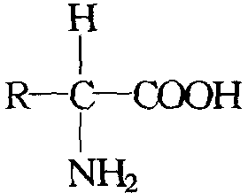表示。另一种为脯氨酸，它也有类似结构，但侧链与氮原子相接形成亚氨基酸。除甘氨酸外，蛋白质中的氨基酸都具有不对称碳原子，都有L—型与D一型之分，为区别两种构型，通过与甘油醛的构型相比较，人为地规定一种为L型，另种为D一型。当书写时—NH₂写在左边为L型，－NH₂在右为D一型。已知天然蛋白质中的氨基酸都属L型。
20种基本氨基酸中，有许多是能在生物体内从其他化合物合成的。但其中有8种氨基酸是不能在人体内合成的，叫必需氨酸。它们是：苏氨酸（Thr）、亮氨酸（Leu）、异亮氨酸（Ile）、甲硫酸（Met）、苯丙氨酸（Phe）、色氨酸（Try）、赖氨酸（Lys）和缬氨酸（Val）。20种氨基酸的分类，主要是根据R基来区分的。早些年根据R基的结构把氨基酸分为脂肪族、芳香族和杂环族三类，其中脂肪族又分为中性（一氨基一羧基）、酸性（一氨基二羧基）和碱性（二氨基一羧基）氨基酸。近年来都按R基的极性来区分氨酸的种类。
对于含有一个氨基和一个羧基的α–氨基酸来说，在中性溶液中或固体状态下，是以中性分子的形式还是以两性离子的式存在呢？许多实验证明主要是以两性离子的形式存在。
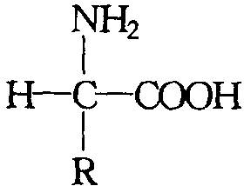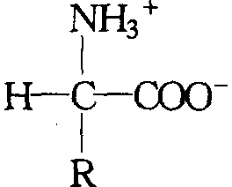
中性分子形式 两性离子形式
氨基酸由于含有氨基和羧基，因此在化学性质上表现为是的一种兼有弱碱和弱酸的两性化合物。氨基酸在溶液中的带电状态，会随着溶液的pH值而变化，如果氨基酸的净电荷等于零，在外加电场中不发生向正极或负极移动的现象，在这种状态下溶液的pH值称为其等电点，常用pI表示。由于各种氨基酸都有特定的等电点，因此当溶液的pH值低于某氨基酸的等电点时，则该氨基酸带净正电荷，在电场中向阴极移动。若溶液的pH值高于某氨基酸的等电点时，则该氨基酸带净负电荷，在电场中向阳极移动。氨基酸等电点的计算方法：对于单氨基单羧基的氨基酸，其等电点是pK₁和Pk₂的算术平均值，即从pI＝1/2（pK₁＋pK₂）公式中求得；对于含有3个可解离基团的氨基酸来说，只要依次写出它从酸性经过中性至碱性溶溶解高过程中的各种离子形式，然后取两性离子两侧的pK值的算术平均值，即可得其pI值。例如Asp解离时，有3个pK值，在不同pH条件下可以有4种离子形式，如下图所示。
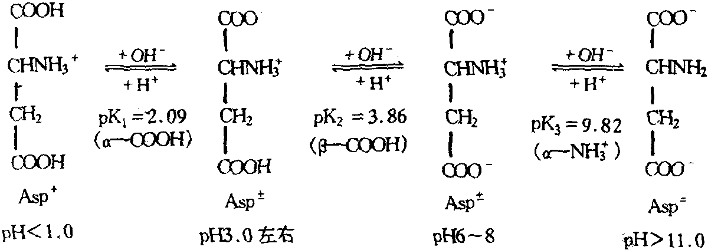
在等电点时，两性离子形式主要是Asp＋，因此Asp的pI＝1/2（pK₁＋pK₂）＝1/2（2.09＋3.86）＝2.98。同样方法可以求得其他含有3个pK值的氨基酸的等电点。各种氨基酸在可见光区都没有光吸收，而在紫外光区仅色氨酸、酪氨酸和苯丙氨酸有吸收能力。其中色氨酸的最大吸收波长为279nm，酪氨酸的最大吸收波长为278nm，苯丙氨酸的为259nm。利用紫外光法可以测定这些氨基酸的含量。蛋白质在280nm的紫外光吸收绝大部分是由色氨酸和酪氨酸所引起的。因此测定蛋白质含量时，用紫外分光光度法测定蛋白质在280nm的光吸收值是一种既简便而又快速的方法。
2．蛋白质的化学结构与空间结构
组成蛋白质的氨基酸，是借助肽键连接在一起的。肽键是由一个氨基酸分子中的α氨基与相邻的另一个氨基酸分子中α–羧基，通过失水缩合而成，这样连起来的氨基酸聚合物叫做肽。肽链上的各个氨基酸，由于在相互连接的过程中丢失了α–氨上的H和α–羧基上的OH，被称之为氨基酸残基。在多肽链一端氨基酸含有一个尚未反应的游离氨基（一NH₂），称为肽链的氨末端氨基酸或N末端氨基酸；另一端的氨基酸含有一个尚未反应的游离羧基（—COOH），称为肽链的羧基末端氨基酸或C末端氨基酸。一般表示多肽链时，总是把N末端写在左边，C末端写右边。合成肽链时，合成方向是从N末端开始，逐渐向C末延伸。
各种蛋白质分子都有特定的空间结构，即构象。
蛋白质的一级结构：又称初级结构或化学结构，是指组成蛋质分子的多肽链中氨基酸的数目、种类和排列顺序，多肽链的数目，同时也包括链内或键间二硫键的数目和位置等。蛋白质分子的一级结构是由共价键形成的，肽键和二硫键都属于共价键。肽键是蛋白质分子中氨基酸连接的基本方式，形成共价主链。二硫键（—S—S）是由两个半胱氨酸（残基）脱氢连接而成的，是连接肽链内或肽链间的主要化学键。二硫键在蛋白质分子中起着稳定肽链空间结构的作用，往往与生物活力有关。二硫键被破坏后，蛋白质或多肽的生物活力就会丧失。蛋白质结构中，二硫键的数目多，蛋白质结构的稳定性就越强。在生物体内起保护作用的皮、角、毛发的蛋白质中，二硫键最多。
蛋白质的二级结构：是指多肽链本身折叠和盘绕方式，是指蛋白质分子中的肽链向单一方向卷曲而形成的有周期性重复的主体结构或构象。这种周期性的结构是以肽链内或各肽链间的氢键来维持。常见的二级结构有α–螺旋、β–折叠、β–转角等。例如动物的各种纤维蛋白，它们的分子围绕一个纵轴缠绕成螺旋状，称为α–螺旋。相邻的螺旋以氢键相连，以保持构象的稳定。指甲、毛发以及有蹄类的蹄、角、羊毛等的成分都是呈α–螺旋的纤维蛋白，又称α–角蛋白。β–折叠片是并列的比α–螺旋更为伸展的肽链，互相以氢铸连接起来而成为片层状，如蚕丝、蛛丝中的β–角蛋白。
蛋白质的三级结构：是指在二级结构的基础上，进一步卷曲折叠，构成一个很不规则的具有特定构象的蛋白质分子。维持三级结构的作用力主要是一些所谓弱的相互作用，即次级键或称非共价键，包括氢键、盐键、疏水键和范德华力等。盐键又称离子健，是蛋白质分子中正、负电荷的侧链基团互相接近，通过静电吸引而形成的，如羧基和氨基、胍基、咪唑基等基团之间的作用力。疏水键是多肽链上的某些氨基酸的疏水基团或疏水侧链（非极性侧链）由于避开水而造成相互接近、粘附聚集在一起。它在维持蛋白质三级结构方面占有突出地位。范德华引力是分子之间的吸引力。此外二硫键也对三级结构的构象起稳定作用。
具有三级结构的球蛋白是一类比纤维蛋白的构象更复杂的蛋白质。肽链也有α–螺旋、β–折叠片等构象单元，这些构象单元之间由肽链中不规则卷曲的肽段相连接，使整个肽铸折叠成近乎球状的不规则形状。酶、多种蛋白质激素、各种抗体以及细胞质和细胞膜中的蛋白质都是球蛋白。和纤维蛋白不同，球蛋白的表面富有亲水基团，因此都能溶于水。
蛋白质的四级结构：是由两条或两条以上的具有三级结构的多肽聚合而成特定构象的蛋白质分子。构成功能单位的各条肽链，称为亚基，一般地说，亚基单独存在时没有生物活力，只有聚合成四级结构才具有完整的生物活性。例如，磷酸化酶是由2个亚基构成的，谷氨酸脱氢酶是由6个相同的亚基构成的，血红蛋白是由4个不同的亚基（2个α肽链，2个β链）构成的，每个链都是一个具三级结构的球蛋白。亚基聚合成四级结构，是通过分子表面的一些次级键，主要是盐键和氢键结合而联系在一起的。有些蛋白质分子只有一、二、三级结构，并无四级结构，如肌红蛋白、细胞色素C、核糖核酸酶、溶菌酶等。另一些蛋白质，则一、二、三、四级结构同时存在，如血红蛋白、过氧化氢酶、谷氨酸脱氢酶等。
3．蛋白质的性质及生物学功能
蛋白质是由许多氨基酸分子组成的，分子量很大。所以它有的性质与氨基酸相同，有的性质又与氨基酸不同，如胶体性质、变构作用和变性作用等。
（1）胶体性质：蛋白质分子量很大，容易在水中形成胶体粒，具有胶体性质。在水溶液中，蛋白质形成亲水胶体，就是在胶体颗粒之外包含有一层水膜。水膜可以把各个颗粒相互隔开，所以颗粒不会凝聚成块而下沉。
（2）变构作用：含2个以上亚基的蛋白质分子，如果其中一个亚基与小分子物质结合，那就不但该亚基的空间结构要发生变化，其他亚基的构象也将发生变化，结果整个蛋白质分子的构象乃至活性均将发生变化，这一现象称为变构或别构作用。例如，某些酶分子可以和它所催化的最终产物结合，引起变构效应，使酶的活力降低，从而起到反馈抑制的效果。
（3）变性作用：蛋白质在重金属盐（汞盐、银盐、铜盐等）、酸、碱、乙醛、尿素等的存在下，或是加热至70～100℃，或在X射线、紫外线的作用下，其空间结构发生改变和破坏，从而失去生物学活性，这种现象称为变性。变性过程中不发生肽键断裂和二硫键的破坏，因而不发生一级结构的破坏，而主要发生氢键、疏水键的破坏，使肽链的有序的卷曲、折叠状态变为松散无序。
种类繁多的蛋白质具有多种多样的生物学功能，归纳起来主要具有下列5个方面：（1）作为酶，蛋白质具有催化功能。（2）作为结构成分，它规定和维持细胞的构造。（3）作为代谢的调节者（激素或阻遏物），它能协调和指导细胞内的化学过程。（4）作为运输工具，它能在细胞内或者透过细胞膜传递小分子或离子。（5）作为抗体，它起着保护有机体，防御外物入侵的作用。蛋白质是一切生命现象不可缺少的，即使像病毒、类病毒那样以核酸为主体的生物，也必须在它们寄生的活细胞的蛋白质的作用下，才能表现出生命现象。
（二）核酸的结构与生物学功能
核酸是生物体内极其重要的生物大分子，是生命的最基本的物质之一。最早是瑞士的化学家米歇尔于1870年从脓细胞的核中分离出来的，由于它们是酸性的，并且最先是从核中分离的，故称为核酸。核酸的发现比蛋白质晚得多。核酸分为脱氧核糖核酸（简称DNA）和核糖核酸（简称RNA）两大类，它们的基本结构单位都是核苷酸（包含脱氧核苷酸）。
1．核酸的基本单位——核苷酸
每一个核苷酸分子由一分子戊糖（核糖或脱氧核糖）、一分子磷酸和一分子含氮碱基组成。碱基分为两类：一类是嘌呤，为双环分子；另一类是嘧啶，为单环分子。嘌呤一般均有A、G2种，嘧啶一般有C、T、U3种。这5种碱基的结构式如下图所示。
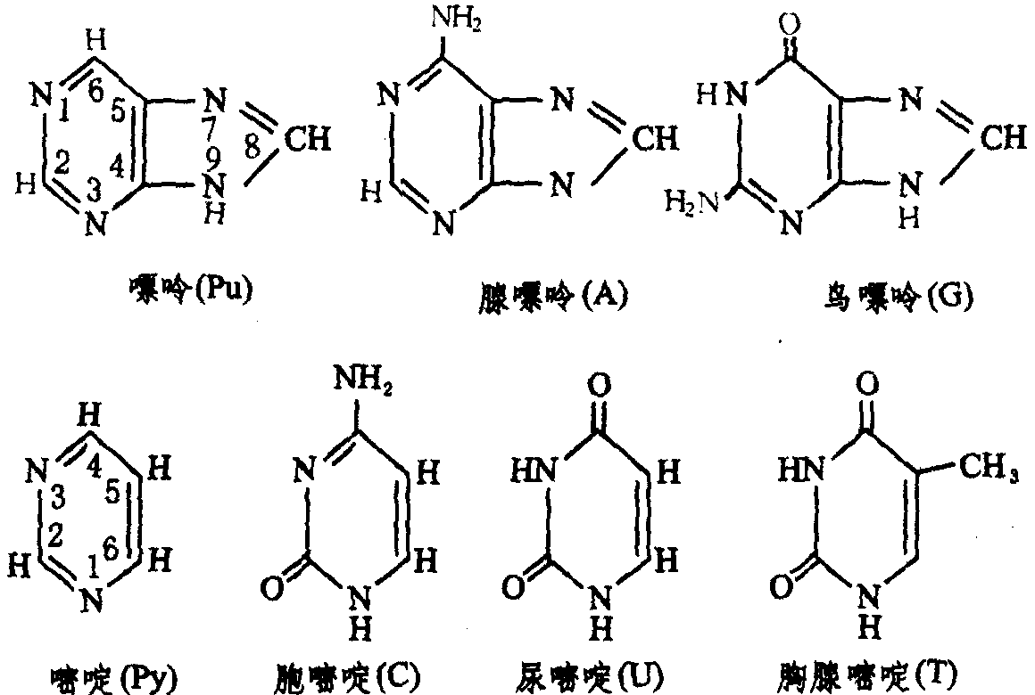
由上述结构式可知：腺嘌呤是嘌呤的6位碳原子上的H被氨基取代。鸟嘌呤是嘌呤的2位碳原子上的H被氨基取代，6位碳原子上的H被酮基取代。3种嘧啶都是在嘧啶2位碳原子上由酮基取代H，在4位碳原子上由氨基或酮基取代H而成，对于T，嘧啶的5位碳原子上由甲基取代了H。凡含有酮基的嘧啶或嘌呤在溶液中可以发生酮式和烯醇式的互变异构现象。结晶状态时，为这种异构体的容量混合物。在生物体内则以酮式占优势，这对于核酸分子中氢键结构的形成非常重要。例如尿嘧啶的互变异构反应式如下图。
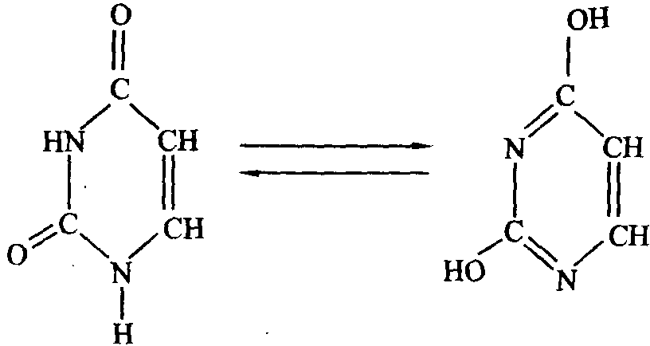
酮式（2，4–二氧嘧啶） 烯酸式（2，4–二羟嘧啶）
在一些核酸中还存在少量其他修饰碱基。由于含量很少，故又称微量碱基或稀有碱基。核酸中修饰碱基多是4种主要碱基的衍生物。tRNA中的修饰碱基种类较多，如次黄嘌呤、二氢尿嘧啶、5–甲基尿嘧啶、4–硫尿嘧啶等，tRNA中修饰碱基含量不一，某些tRNA中的修饰碱基可达碱基总量的10％或更多。
核苷是核糖或脱氧核糖与嘌呤或嘧啶生成的糖苷。戊糖的第1碳原子（C₁）通常与嘌呤的第9氮原子或嘧啶的第1氮原子相连。在tRNA中存在少量5–核糖尿嘧啶，这是一种碳苷，其C₁是与尿嘧啶的第5位碳原子相连，因为这种戊糖与碱基的连接方式特殊（为C—C连接），故称为假尿苷如下图。
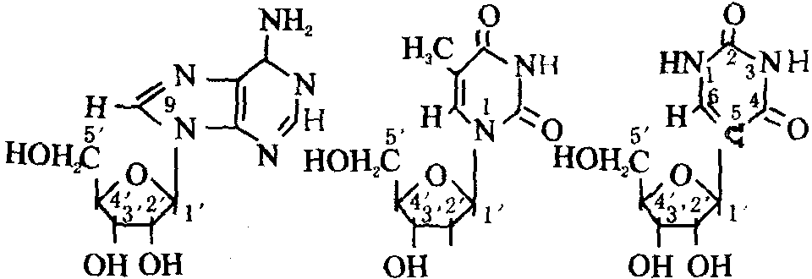
腺苷（A） 脱氧胸苷（dT） 假尿苷（ψ）
核苷酸是由核苷中糖的某一羟基与磷酸脱水缩合而成的磷酸酯。核苷酸的核糖有3个自由的羟基，可与磷酸酯化分别生成2’–、3’–和5’–核苷酸。脱氧核苷酸的脱氧核糖只有2个自由羟基，只能生成3’–和5’–脱氧核苷酸。生物体内游离存在的核苷酸都是5’–核苷酸。以RNA的腺苷酸为例：当磷酸与核糖5位碳原子上羟基缩合时为5’–腺苷酸，用5’–AMP表示；当磷酸基连接在核糖3位或2位碳原子上时，分别为3’–AMP和2’–AMP。5’–腺苷酸和3’–脱氧胞苷酸的结构式如下图所示。
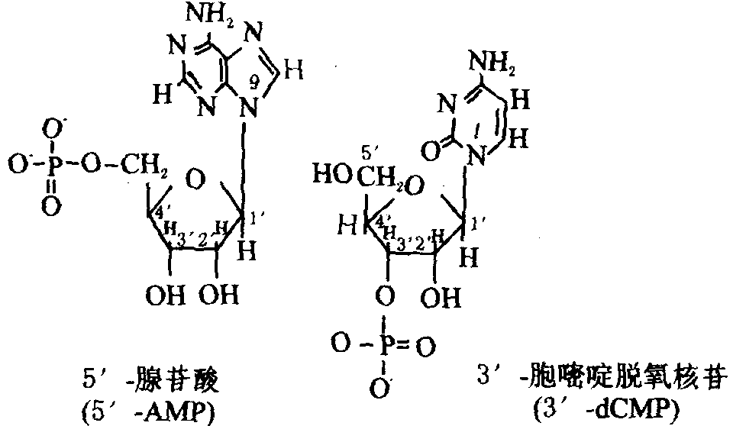
核苷酸结构也可以用下面简式（如下图）表示。B表示嘌呤或嘧啶碱基，直线表示戊糖，P表示磷酸基。
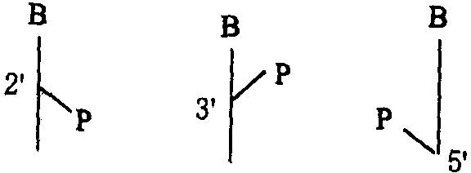
2’–核苷酸 3’–核苷酸 5’–核苷酸
3’–或5’–核苷酸简式也可分别用Np和pN表示（N代表核苷）。即当P在N右侧时为3’–核苷核，P在N左侧的为5’–核苷酸，如3’–核苷酸和5’–核苷酸可分别用Ap和pA表示。
在生物体内，核苷酸除了作为核酸的基本组成单位外，还有一些核苷酸类物质自由存在于细胞内，具有各种重要的生理功能。
（1）含高能磷酸基的ATP类化合物：5’–腺苷酸进一步磷酸化，可以形成腺苷二磷酸和腺苷三磷酸，分别为ADP和ATP表示。ADP是在AMP接上一分子磷酸而成，ATP是由AMP接上一分子焦磷酸（PPi）而成，它们的结构式如下图所示。
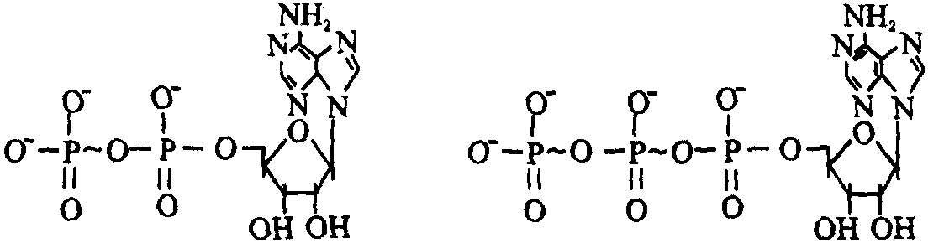
腺苷二磷酸（ADP） 腺苷三磷酸（ATP）
这类化合物中磷酸之间是以酸酐形式结合成键，磷酸酐键具有很高的水解自由能，习惯上称为高能键，通常用“～”表示。ATP分子中有2个磷酸酐键，ADP中只含1个磷酸酐键。
在生活细胞中，ATP和ADP通常以Mg^{2＋}或Mn^{2＋}盐的复合物形式存在。特别是ATP分子上的焦磷酸基对二价阳离子有高亲和力；加上细胞内常常有相当高浓度的Mg^{2＋}，使ATP对Mg^{2＋}的亲和力远大于ADP。在体内，凡是有ATP参与的酶反应中，大多数的ATP是以Mg^{2＋}—ATP复合物的活性形式起作用的。当ATP被水解时，有两种结果：一是水解形成ADP和无机磷酸；另一种是水解生成AMP和焦磷酸。ATP是大多数生物细胞中能量的直接供体，ATP－ADP循环是生物体系中能量交换的基本方式。
在生物细胞内除了ATP和ADP外，还有其他的5’–核苷二磷酸和三磷酸，如GDP、CDP、UDP和GTP、CTP、UTP；5’–脱氧核苷二磷酸和三磷酸，如dADP、dGDP、 dTDP、dCDP和dATP、dCTP、dGTP、dTTP，它们都是通过ATP的磷酸基转移转化来的，因此ATP是各种高能磷酸基的主要来源。除ATP外，由其他有机碱构成的核苷酸也有重要的生物学功能，如鸟苷三磷酸（GTP）是蛋白质合成过程中所需要的，鸟苷三磷酸（UTP）参与糖原的合成，胞苷三磷酸（CTP）是脂肪和磷脂的合成所必需的。还有4种脱氧核糖核苷的三磷酸酯。即dATP、dCTP、dGTP、dTTP则是DNA合成所必需的原材料。
（2）环状核苷酸；核苷酸可在环化酶的催化下生成环式的一磷酸核苷。其中以3’，5’–环状腺苷酸（以cAMP）研究最多，它是由腺苷酸上磷酸与核糖3’，5’碳原子酯化而形成的，它的结构式如下图所示。
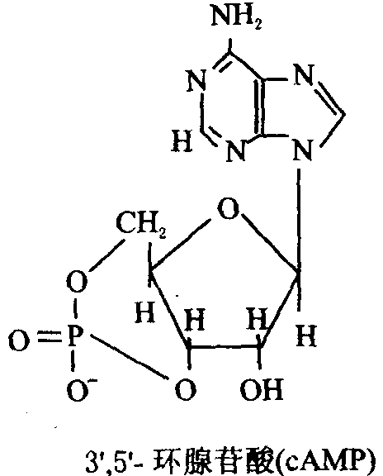
正常细胞中cAMP的浓度很低。在细胞膜上的腺苷酸环化酶和Mg^{2＋}存在下，可催化细胞中ATP分子脱去一个焦磷酸而环化成cAMP，使cAMP的浓度升高，但cAMP又可被细胞内特异性的磷酸二酯酶水解成5’–AMP，故cAMP的浓度受这两种酶活力的控制，使其维持一定的浓度。该过程可简单表示如下：
ATP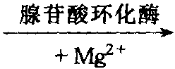cAMP＋焦磷酸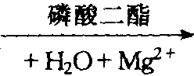5’–AMP
现认为cAMP是生物体内的基本调节物质。它传递细胞外的信号，起着某些激素的“第二信使”作用。不少激素的作用是通过cAMP进行的，当激素与膜上受体结合后，活化了腺苷酸环化酶，使细胞内的cAMP含量增加。再通过cAMP去激活特异性的蛋白激酶，由激酶再进一步起作用。近年来发现3’、5’–环鸟苷酸（cGMP）也有调节作用，但其作用与cAMP正好相拮抗。它们共同调节着细胞的生长和发育等过程。此外，在大肠杆菌中cAMP也参与DNA转录的调控作用。
2．核酸的化学结构（或一级结构）
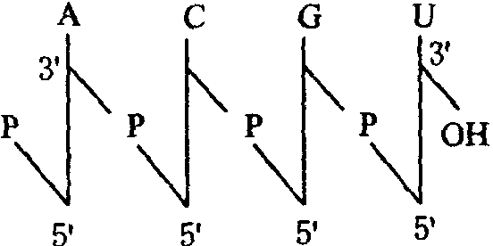
核酸分子是由核苷酸单体通过3’，5’–磷酸二酯键聚合而成的多核苷酸长链。核苷酸单体之间是通过脱水缩合而成为聚合物的，这点与蛋白质的肽链形成很相似。在脱水缩合过程中，一个核苷酸中的磷酸给出一个氢原子；另一个相邻核苷酸中的戊糖给出一个羟基，产生一分子水，每个单体便以磷酸二酯键的形式连接起来。由许多个核苷酸缩合而形成多核苷酸链。如果用脾磷酸二酯酶来水解多核苷酸链，得到的是3’–核苷酸，而用蛇毒磷酸二酯酶来水解得到的却是5’–核苷酸。这证明多核苷酸链是有方向的，一端叫3’–未端，一端叫5’–末端。所谓3’–末端是指多核苷酸链的戊糖上具有3’–磷酸基（或羟基）的末端，而具有5’–磷酸基（或羟基）的末端则称为5’末–端。多核苷酸链两端的核苷酸为末端核苷酸，末端磷酸基与核苷相连的键称为磷酸单酯键。书写多核苷酸链时，通常将5’端写在左边，3’端写在右边。但在书写一条互补的双链DNA时，由于二条链是反向平行的，因此每条链的末端必须注明5’或3’。通常寡核苷酸链可用右面的简式表示（如右图所示）。
述简式还可简化为pApCpGpU_{OH}，若进一步简化，还可将核苷酸链中的p省略，或在核苷酸之前加小点，则变为pACGU_{OH}或pA·C·G·U_{OH}。
3．核酸的性质
（1）一般性质
核酸和核苷酸既有磷酸基，又有碱性基团，为两性电解质，因磷酸的酸性强，通常表现为酸性。核酸可被酸、碱或酶水解成为各种组分，其水解程度因水解条件而异。RNA在室温条件下被稀碱水解成核苷酸而DNA对碱较稳定，常利用该性质测定RNA的碱基组成或除去溶液中的RNA杂质。DNA为白色纤维状固体，RNA为白色粉末；都微溶于水，不溶于一般有机溶剂。常用乙醇从溶液中沉淀核酸。
（2）核酸的紫外吸收性质
核酸中的嘌呤碱和嘧啶碱均具有共轭双键，使碱基、核苷、核苷酸和核酸在240～290nm的紫外波段有一个强烈的吸收峰，最大吸收值在260nm附近。不同的核苷酸有不同的吸收特性。由于蛋白质在这一光区仅有很弱的吸收，蛋白质的最大吸收值在280nm处，利用这一特性可以鉴别核酸纯度及其制剂中的蛋白质杂质。
（3）核酸的变性和复性
①核酸的变性：是指核酸双螺旋区的氢键断裂，碱基有规律的堆积被破坏，双螺旋松散，发生从螺旋到单键线团的转变，并分离成两条缠绕的无定形的多核苷酸单键的过程。变性主要是由二级结构的改变引起的，因不涉及共价键的断裂，故一级结构并不发生破坏。多核苷酸骨架上共价键（3’，5’—磷酸二酯健）的断裂称为核酸的降解，降解引起核酸分子量降低。引起核酸变性的因素很多，如加热引起热变性，pH值过低（如pH＜4＝的酸变性和pH值过高（pH＞11.5）的碱变性，纯水条件下引起的变性以及各种变性试剂，如甲醇、乙醇、尿素等都能使核酸变性。此外，DNA的变性还与其分子本身的稳定性有关，由于C—C中有三对氢健而A－T对只有两对氢键，故C＋G百分含量高的DNA分子就较稳定，当DNA分子中A＋T百分含量高时就容易变性。环状 DNA分子比线形DNA要稳定，因此线状DNA较环状DNA容易变性。
核酸变性后，一系列物理和化学性质也随之发生改变，如260nm区紫外吸收值升高，粘度下降，浮力密度升高，同时改变二级结构，有的可以失去部分或全部生物活性。DNA的加热变性一般在较窄的温度范围内发生，很像固体结晶物质在其熔点突然熔化的情况，因此通常把热变性温度称为“熔点”或解键温度，用Tm表示。对DNA而言，通常把DNA的双螺旋结构失去一半时的温度（或变性量达最大值的一半时的温度）称为该DNA的熔点或解链温度。在此温度可由紫外吸收（或其他特性）最大变化的半数值得到。DNA的Tm值一般在70℃～85℃。RNA变性时发生与DNA变性时类似的变化，但其变化程度不及DNA大，因为RNA分子中只有部分螺旋区。
②核酸的复性：变性DNA在适当条件下，又可使两条彼此分开的链重新缔合成为双螺旋结构，这个过程称为复性。DNA复性后，许多物理、化学性质又得到恢复，生物活性也可以得到部分恢复。DNA的片段越大，复性越慢；DNA的浓度越高，复性越快。
DNA或RNA变性或降解时，其紫外吸收值增加，这种现象叫做增色效应，与增色效应相反的现象称为减色效应，变性核酸复性时则发生减色效应。它们是由堆积碱基的电子间相互作用的变化引起的。
（三）酶的特点及功能
酶是由活细胞产生的、具有催化活性和高度专一性的特殊蛋白质。酶被称为生物催化剂。生物体内错综复杂的代谢反应必须具有酶才能按一定规律有条不紊地进行。酶缺陷或酶活性被抑制都会引起疾病。例如，人体缺乏酪氨酸酶会引起白化病。许多中毒性疾病，如有机磷中毒、氰化物中毒、重金属的中毒等，都是由于某些酶的活性被抑制所引起的。
1．酶促反应的特点
酶是生物催化剂，因而它既有与一般催化剂相同的性质，也有与一般催化剂不同的特点。酶和一般催化剂的共同点是：①酶在催化反应加快进行时，在反应前后酶本身没有数量和性质上的改变，因而很少量的酶就可催化大量的物质发生反应。②酶只能催化热力学上允许进行的反应，而不能使本来不能进行的反应发生。③酶只能使反应加快达到平衡，而不能改变达到平衡时反应物和产物的浓度。因此，酶既能加快正反应进行，也能加快逆反应进行。酶促反应究竟朝哪个方向进行，取决于反应物和产物的浓度。酶与一般的催化剂相比又有其特点，最突出的是它的高效性和专一性。
2．酶的化学本质
通过对酶的性质、组成和结构等等方面的研究证实，酶是蛋白质（也有RNA）。蛋白质分为简单蛋白质和结合蛋白质两大类。酶按照化学组成也可分为单纯酶和结合酶两大类。脲酶、胃蛋白酶和核糖核酸酶等一般水解酶都属于简单蛋白质，这些酶只由氨基酸组成，此外不含其他成分。转氨酶、碳酸酐酶、乳酸脱氢酶及其他氧化还原酶等均属于结合蛋白质。这些酶除了蛋白质组分外，还含有对热稳定的非蛋白的小分子物质，前者称酶蛋白，后者称辅因子。酶蛋白与辅因子单独存在时，均无催化活力，只有二者结合成完整的分子时，才具有活力。此完整的酶分子称为全酶（全酶＝酶蛋白十辅因子）。有的酶的辅因子是金属离子，有的是小分子有机化合物。通常将这些小分子有机化合物称为辅酶或辅基。辅酶或辅基并没有本质的差别，只不过是它们与蛋白质部分结合的牢固程度不同而已。通常把与酶蛋白结合比较松的，用透析法可除去的小分子有机物称为辅酶；反之为辅基。在酶的催化过程中，辅酶或辅基的作用是作为电子、原子或某些基团的载体参与反应并促进整个催化过程。金属在酶分子中或作为酶活性部位的组成成分，或帮助形成酶活性所必需的构象。一种辅酶常可与多种不同的酶蛋白结合而组成具有不同专一性的全酶。可见决定酶催化专一性的是酶的蛋白质部分。
3．酶的活性中心和必需基团
酶作为蛋白质，其分子比大多数底物要大得多，因此在反应过程中酶与底物的接触只限于酶分子的少数基团或较小的部位。因分子中虽然有许多基团，但并不是所有的基团都与酶的活性有关，其中有些基团若经化学修饰（如氧化、还原、酰化、烷化等）使其改变，则酶的活性丧失，这些基团就称为必需基团。常见的必需基团有Ser的羟基，His的咪唑基，Cys的巯基，Asp、Glu的侧链羧基等。
活性中心（或称活性部位）是指酶分子中直接和底物结合，并和酶催化作用直接有关的部位。对于单纯酶来说，它是由一些氨基酸残基的侧链基团组成的。对于结合酶来说，辅酶或辅基上的某一部分结构往往也是活性部位的组成部分。
酶的活性中心的必需基团可分为两种：一种是与作用物结合的必需基团，称为结合基团，它决定酶的专一性；另一种是促进作用物发生化学变化的基团，称为催化基团，它决定酶的催化能力。但也有些必需基团同时具有这两种作用。另外还有些必需基团位于酶活性中心以外的部位，但仍是维持酶催化作用所必需的，这种称为酶活性中心以外的必需基团。由此可见，酶除了活性中心以外，其他部分并不是可有可无的。活性中心必需基团的作用，一方面使底物与酶依一定构型而结合成为复合物，这样有利于相互影响和作用；另一方面影响底物分子某些键的稳定性，键被打断或形成新的键，从而催化其转变。
某些酶，特别是一些与消化作用有关的酶，在最初合成和分泌时，没有催化活性，这种没有活性的酶的前体称为“酶原”。酶原在一定条件下经适当的物质作用可转变为有活性的酶。酶原转变成酶的过程称为酶原的激活。这个过程实质上是酶活性部位形成或暴露的过程。
4，酶的催化机理
一个反应体系中，任何反应物分子都有进行化学反应的可能，但并非全部反应物分子都进行反应。因为在反应体系中各个反应物分子所含的能量高低不同，只有那些含能量达到或超过一定数值（此能量数值称为此反应的能阈）的分子，才能发生反应，这些分子称为活化分子，使一般分子变为活化分子所需的能量（即分子激活态与基态之间的能量差）称为活化能。在一个反应体系中，活化分子越多，反应就越快，设法增加活化分子的数目就能加快反应的速度。降低活化能，能使本来不够活化水平的分子也成为活化分子，从而增加了活化分子的数目。活化能愈降低，则活化分子的数目就愈多。酶的催化作用就是降低化学反应的活化能，如下图图所示。由于在催化反应中只需较少的能量就可使反应物进入“激活态”，所以同非催化反应相比，活化分子的数量大大增加，从而加快了反应速度。
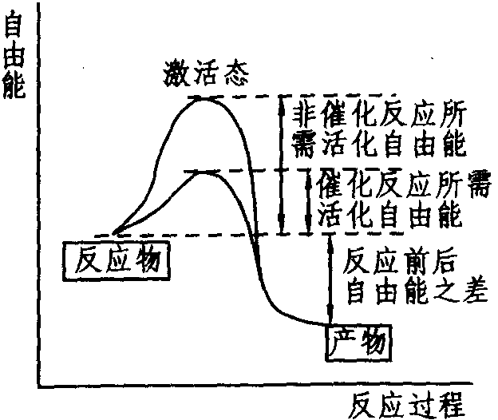
非催化过程与催化过程自由能的变化
目前认为酶降低活化能的原因在于酶参与了反应，即它先与底物结合形成不稳定的中间产物，然后使中间产物再分解，释放出酶及生成反应产物。此过程可用下式表示：
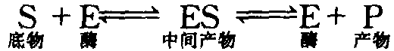
这样，把原来无酶参加的一步反应S===P（能阈较高），变成能阈较低的两步反应（S＋E===ES和ES===E＋P）。反应的总结果是相同的，但由于反应的过程不同，活化能就大大降低了。这就是目前所公认的中间产物学说。关于酶与底物如何结合形成中间产物，又如何完成催化作用，目前有锁钥学说和诱导契合学说。
5．影响酶作用的因素
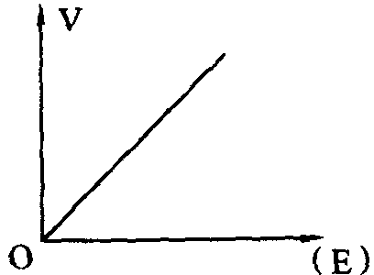
影响酶促反应的因素有酶的浓度、底物浓度、pH值、温度、抑制剂和激活剂等。酶促反应速度指的是反应初速度，此时反应速度与酶的浓度成正比关系，避免反应产物以及其他因素的影响。研究某一因素对酶促反应速度的影响时，在保持其他因素不变的情况下，单独改变研究的因素。
（1）酶的浓度；当底物浓度大大超过酶的浓度，酶的浓度与反应速度呈正比关系（见右图所示）。
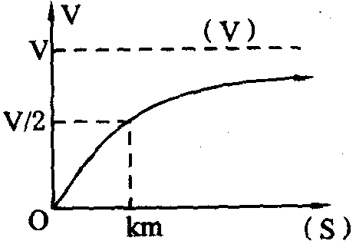
（2）底物浓度：在酶浓度不变的情况下，底物浓度对反应速度影响的作图呈现矩形双曲线（见右图所示）。当底物浓度很低时，反应速度随底物浓度的增加而急骤加快，两者呈正比关系。随着底物浓度的升高，反应速度的增加幅度不断下降。如果继续加大底物浓度，其反应速度不再增加，说明酶已被底物所饱和。所有酶都有饱和现象，只是达到饱和时所需的底物浓度各不相同。
（3）温度：在一定的温度范围内一般化学反应速度均随温度升高而加快，酶促反应也服从这个规律。酶是蛋白质，其本身因温度升高而达到一定高度时会变性，破坏其活性中心的结构，从而减低反应速度或完全失去其催化活性。在某一温度时，酶促反应的速度最大，此时的温度称为酶作用的最适温度。
（4）pH：酶分子中含有许多极性基团，在不同的pH环境中，这些基团的解离状态不同，所带电荷的种类和数量也不尽相同，酶的活性中心往往只处于某一解离状态时最有利于同底物结合。酶催化活性最大时的pH值称为酶作用的最适pH。溶液的pH值高于或低于最适pH时都会使酶的活性降低，远离最适pH值时甚至导致酶的变性失活。
（5）激活剂和抑制剂：激活剂是指能增强酶活性的物质，如Cl－是唾液淀粉酶的激活剂。与激活剂相反，凡能降低酶的活性，甚至使酶完全丧失活性的物质称为酶的抑制剂。抑制剂对酶活性的抑制作用包括不可逆抑制和可逆抑制两类：
①不可逆抑制作用，其抑制剂通常以共价键与酶活性中心上的必需基团相结合，使酶失活。如有机磷化合物能与许多种酶活性中心丝氨酸残基上的羟基结合，使酶失活。
②可逆的抑制作用：包括竞争性抑制与非竞争性抑制两种。在竞争性抑制中，抑制剂常与底物的结构相似，它与底物共同竞争酶的活性中心，从而阻碍底物与酶的结合，如丙二酸对琥珀酸脱氢酶的抑制。非竞争性抑制中的抑制剂可以与酶活性中心外的部位可逆结合，这种结合不影响酶对底物的结合。底物与抑制剂之间无竞争关系，但酶一底物一抑制剂不能进一步释放出产物。对酶促反应速度及其影响因素的研究具有重要的理论和实践意义。
（四）生物氧化
生物体需要的能量主要是通过代谢物在体内氧化而获得的。物质在生物体内经过氧化最后生成水和CO₂并释放能量的过程，称为生物氧化，由于这一过程是在组织细胞内进行的，表现为细胞摄取O₂而释放CO₂，因此生物氧化又称为组织呼吸或细胞呼吸。虽然糖、脂肪及蛋白质等在体内外氧化分解，都产生水和CO₂，并释放出等量的能量，但生物氧化与燃烧的过程有显著不同：生物氧化反应是在温和的条件下进行的酶促反应，所释放的能量，有一部分以化学能的形式储存在ATP分子中。
1．生物氧化的方式和酶类
（1）生物氧化中二氧化碳生成的方式
生物体内二氧化碳的生成并不是物质中所含的碳、氧原子的直接化合，而是来源于糖、脂肪等转变来的有机酸的脱羧。根据脱去二氧化碳的羧基在有机酸分子中的位置，可将脱羧反应分为α–脱羧与β–脱羧两种类型。有些脱羧反应不伴有氧化，称为单 纯脱羧；有些则伴有氧化，称为氧化脱羧。例如苹果酸的氧化脱羧:
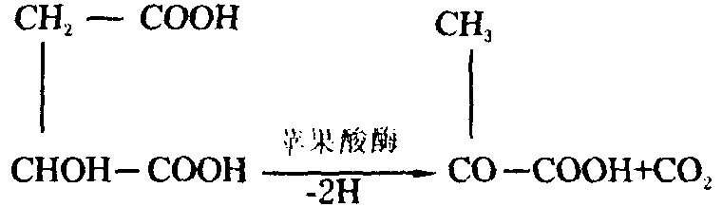
（2）生物氧化中物质氧化的方式
在化学反应中，失电子、脱氢、加氧都属于氧化；得电子、加氢、脱氧都属于还原。这种变化规律，无论在体内或体外，都是一样的。不同的是，体内氧化都是酶促反应。常见的氧化类型有脱电子、脱氢、加水脱氢和加氧反应。生物体内并不存在游离的电子或氢原子，在上述氧化反应中脱下的电子或氢原子必须为另一物质所接受。这种既能接受又能供出电子或氢原子的物质称为递电子体或递氢体。
（3）与生物氧化有关的酶类
①氧化酶类：能直接利用氧分子作为受氢体，其中氧化酶含铜，反应产物是水，如细胞色素氧化酶。
②需氧脱氢酶类：通常以黄素腺嘌呤二核苷酸（FAD）为辅基，反应产物为过氧化氢。习惯上有时将需氧脱氢酶不严格地称为氧化酶，如黄嘌呤氧化酶。
③不需氧脱氢酶：不能以氧分子而只能以体内某些辅酶为直接受氢体，这些辅酶包括尼克酰胺腺嘌呤二核苷酸（NADP＋）、尼克酰胺腺嘌呤二核苷酸磷酸（NAD＋）、黄素单核苷酸（FMN）或黄素腺嘌呤二核苷酸（FAD）等。
2．生物氧化中水的生成
生物氧化中水的生成，即代谢物脱下的成对氢原子通过多种酶和辅酶所组成的连锁反应，逐步传递，使之最终与氧结合生成水。由递氢体和递电子体按一定顺序排列构成的此连锁反应与细胞摄取氧的呼吸过程有关，通常称为呼吸链。
（1）呼吸链的组成
呼吸链由许多个组分组成，参加呼吸链的氧化还原酶有尼克酰胺脱氢酶类、黄素脱氢酶类、铁硫蛋白类、细胞色素类、辅酶Q类等。
①尼克酰胺脱氢酶类：以NAD＋、NADP＋为辅酶，它们能够可逆地加氢还原、脱氢氧化，故可作为递氢体而起作用。尼克酰胺只能接受一个氢原子和一个电子，而另一个质子则留在介质中（如下图所示）。
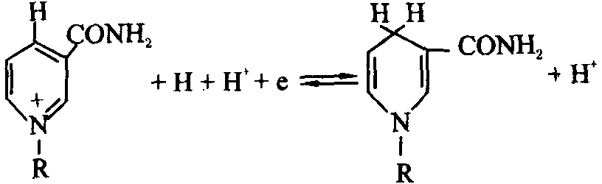
②黄素脱氢酶类：其辅基为FMN、FAD，其分子中都含有异咯嗪。异咯嗪的1和5位的两个氮原子都可以进行脱氢和加氢反应，故它们都可作为递氢体（如下图所示）。
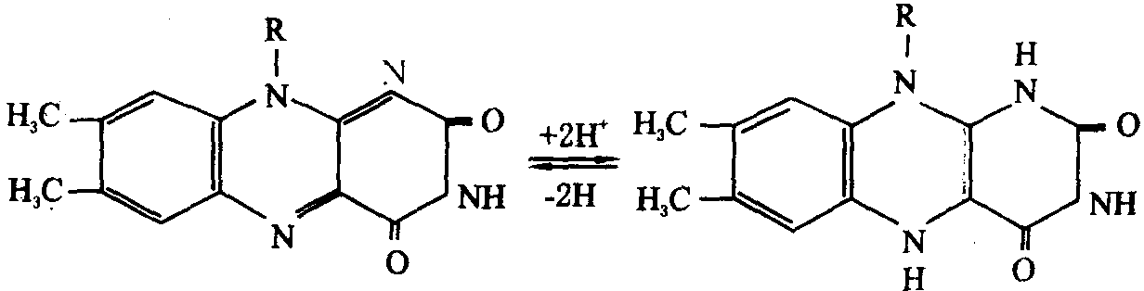
③铁硫蛋白类：其分子中含非卟啉铁和对酸不稳定的硫，其作用是借铁的变价进行电子传递：
Fe^{3＋}＋e===Fe^{2＋}
因其分子中含有两个活泼的硫和两个铁原子，故称铁硫中心。
④辅酶Q类：此类酶是一种脂溶性的酯类化合物，因广泛存在于生物界，故又名泛醌。其分子中的苯醌结构能可逆地加氢还原而形成对苯二酚衍生物，故属于传氢体。
⑤细胞色素类：细胞色素是一类以铁卟啉为辅基的蛋白质，在呼吸链中，也依靠铁的化合价的变化而传送电子。目前发现的细胞色素有多种，包括a，a₃，b，c，c₁等。不同种类的细胞色素的辅基结构及与蛋白质连接的方式是不同的。在典型的线粒体呼吸链中，其顺序是b→c₁→c→aa₃→O₂，其中仅最后一个a₃可被氧分子直接氧化，但目前还不能把a和a₃分开，故把a和a₃合称为细胞色素氧化酶。除aa₃外，其余的细胞色素中的铁原子均与其外卟啉环和蛋白质形成六个配位健，惟有aa₃的铁原子形成五个配位键，还保留一个配位键，能O₂、CO、CN－等结合，其正常功能是与氧结合。
（2）呼吸链中传递体的排列顺序
呼吸链中传递体的排列顺序是根据下列实验数据确定的：
① 根据呼吸键各组分的标准氧化还原电位，按氧还电位递增的顺序依次排列；
② 利用阻断呼吸键的特殊抑制剂，阻断链中某些特定的电子传递环节。若加入某种抑制剂后，则在阻断环节的负电子性侧速电子体（递氢体）因不能再氧化而大多处于还原状态，但在阻断环节的正电子性侧递氢、送电子体不能被还原而大多处于氧化状态。现已基本确定的两条主要的呼吸链中各传递体的排列顺序如下：
（1）NADH氧化呼吸键（如下图所示）。
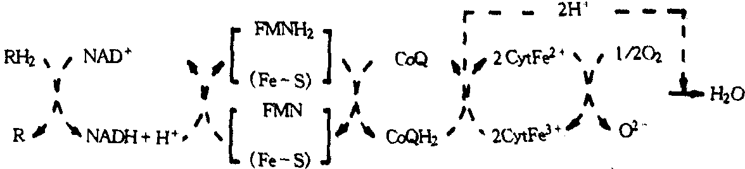
（2）琥珀酸氢化呼吸链（如下图所示）。
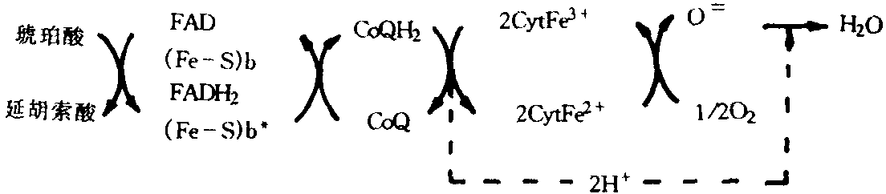
（3）胞液中NADH及NADPH的氧化
NADH必须通过线粒体内膜上的呼吸链，其中的氢才能被氧化成水，但是在胞液中形成的NADH（见糖代谢）不能透过正常线粒体内膜，因此线粒体外的NADH尚需通过穿梭系统才能将氢带入线粒体内，而后进行氧化。现已证明，动物体内有下列两种主要的穿梭系统。
①苹果酸穿梭系统（如下图所示）。
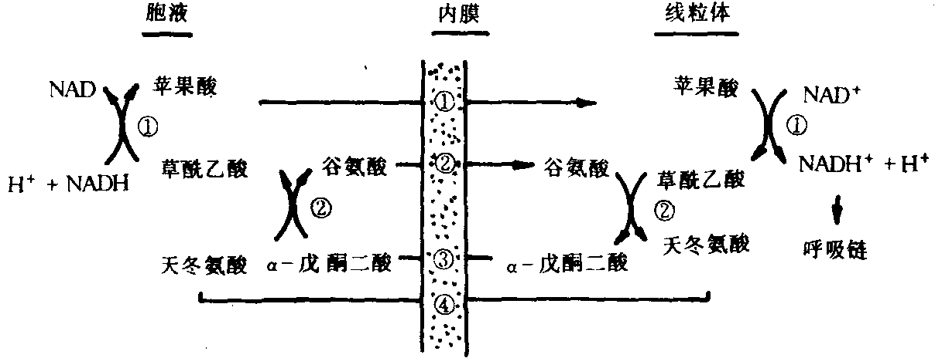
苹果酸穿梭系统
①苹果酸脱氢酶；②谷草转氨酶；①～④线粒体内膜上的不同转位酶
②α–磷酸甘油穿梭系统（如下图所示）。
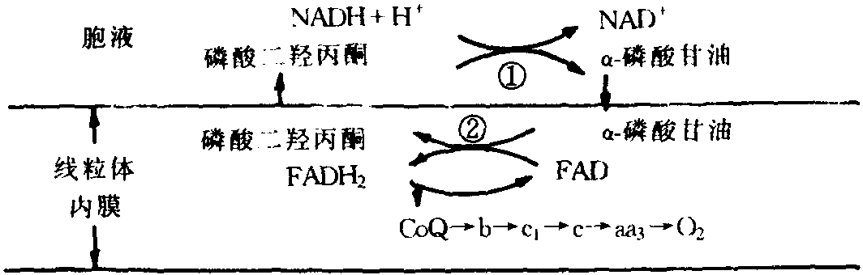
α–磷酸甘油穿梭系统
①胞液中α–磷酸甘油脱氢酶（辅酶为NAD＋）
②线粒体内α–磷酸甘油脱氢酶（输基为FAD）
3．ATP与能量的转换和利用
生物体需要利用生物氧化过程中所释放的能量维持生命活动。生物氧化所释放的一部分能量以热能形式散发于周围环境中，约占总能量的60％左右；另一部分则以化学能的形式储存于某些特殊类型的有机磷酸化合物之中。
（1）高能磷酸化合物的生成
在物质氧化过程中大约有40％能量用于ADP的磷酸化合成ATP，该过程有两种方式：一是直接由代谢物分子转移磷酸键至ADP，以合成ATP，即所谓底物水平磷酸化；二是在呼吸键的电子传递过程中偶联的磷酸化，称氧化磷酸化或电子传递水平磷酸化。
（2）氧化磷酸化的偶联部位
根据下述实验数据可以大致确定氧化磷酸化的偶联部位，即ATP的生成部位。
①P／O比值测定及意义：研究氧化磷酸化最常用的方法是测定线粒体的P／O比值。该比值是指每消耗一摩尔氧原子所消耗无机磷的摩尔数，即合成ATP的摩尔数。代谢物脱下的一对氢原子通过NADH呼吸链传递，P／O比值为3；若通过琥珀酸呼吸链传递，P／O比值为2，即分别合成了3或2摩尔ATP。
②根据氧化还原电位之间的电位差计算能量：呼吸链中的三个偶联部位，亦可根据呼吸链传递过程中自由能的变化计算求得，三个ATP分子的形成截获了呼吸链中电子由NADH传递到氧所产生的全部自由能的42％。
（3）氧化磷酸化的抑制作用
①呼吸链阻断剂：能够阻断呼吸链中某一部位电子流的物质称为电子传递阻断剂或呼吸键阻断剂。已知的阻断剂及阻断部。如下图所示。
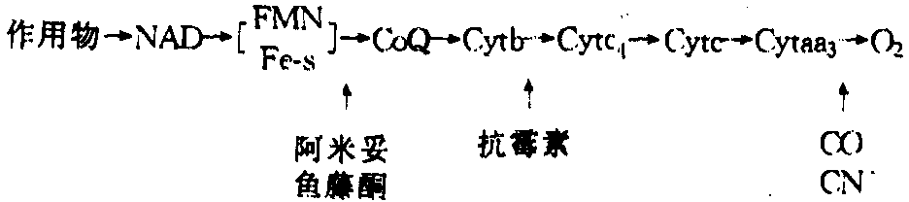
②解偶联剂：解偶联剂对于电子传递没有抑制作用，只抑制由ADP变为ATP的磷酸化作用，即它使产能过程与贮能过程相脱离。2，4–二硝基苯酚是最早发现的一种解偶联剂。
磷酸肌酸是动物体内高能磷酸化合物的贮存形式。在酶的催化下，ATP把高能磷酸键传递给肌酸，以生成磷酸肌酸。当肌肉收缩时，除ATP直接分解供能外，磷酸肌酸又可以转出高能磷酸键，使ADP生成ATP，供组织利用。

二、典型例题
例1 请用最简便的方法，鉴别核糖、葡萄糖、果糖、蔗糖和淀粉。
分析 鉴别核糖、葡萄糖、果糖、蔗糖和淀粉最简便的方法是显色法。首先在这五种糖中各加入适量碘液，只有淀粉变蓝色，其余四糖不变色。然后在除淀粉外的四糖中分别加适量的盐酸和间苯二酚，核糖呈绿色，葡萄糖呈淡红色，果糖呈红色，而蔗糖不变色。这一下可鉴别出核糖和蔗糖。再在葡萄糖和果糖中分别加入几滴清水，由于葡萄糖具有还原性而使溴水褪色，果糖无还原性，不能使溴水褪色，从而就能达到区分这两种糖的目的。
【参考答案】
鉴别核糖、葡萄糖、果糖、蔗糖和淀粉的最简便方法。
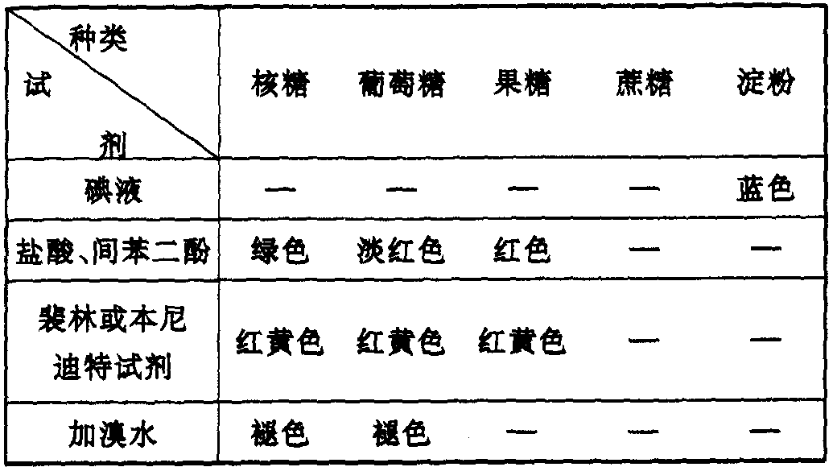
例2 根据蛋白质的有关知识回答下列问题：
（1）氨基酸的极性由什么决定？组成蛋白质的20种氨基酸中具有极性的氨基酸有多少种？
（2）组成蛋白质的氨基酸中，哪一种不能参与形成真正的肽键？为什么。
（3）什么是蛋白质的等电点（pI）？为什么说在等电点时蛋白质的溶解度最低？
分析 （1）氨基酸的极性由其侧链基团（R）决定，组成蛋白质的20种氨基酸中具有极性的氨基酸有11种。（2）组成蛋白质的氨基酸中，脯氨酸（Pro）不能参与形成真正的肽镇，因为Pro是亚氨基酸，没有游离的氨基。（3）蛋白质分子所带净电荷为零时，溶液的pH值为该蛋白质的等电点。处于等电点状态的蛋白质分子外层的净电荷被中和，分子之间相互聚集形成较大的颗粒而沉淀下来，故此时蛋白质的溶解度最低。
【参考答案】见分析过程。
例3 （1）下列氨基酸的混合物在pH 3.9时进行纸电泳，指出哪一些氨基酸朝正极移动，哪一些氨基酸如负极移动？氨基酸混合物的构成为丙氨酸（Ala）、丝氨酸（Ser）、苯丙氨酸（Phe）、亮氨酸（Leu）、精氨酸（Arg）、天门冬氨酸（Asp）和组氨酸（His）。 （2）具有相同电荷的氨基酸，如Gly和Leu在纸电泳时总是稍稍分离，你能作出解释吗？
（3）一个含有Ala、Val、Glu、Lys和Thr的氨基酸混合物，在pH6.0时进行纸电泳，然后用茚三酮显色。请画出电泳后各氨基酸斑点的位置，并标明正极、负极、原点和不分开的氨基酸。
分析 （1）因为 Ala、Ser、Phe和 Leu的等电点在pH 6.0左右，将其放在pH 3.9条件下电泳时，Ala、Ser、Phe和Leu都带有电荷，因此它们均向负极移动。由于His和Arg等电点分别7.6和10.8，在 pH 3.9时虽都带正电荷，向负极移动，但因两者带正电荷数量不同，因此两者能分开。Asp的等电点是3.0，在pH3.9条件下带负电荷，故向正极移动。
（2）在电泳时，如果氨基酸带有相同的电荷，则分子量大的氨基酸比分子量小的氨基酸移动慢些，由于Leu的分子量比Gly大，所以Leu比Gly移动慢，因此能达到稍稍分离的目的。
（3）在pH 6.0时，Glu带负电荷朝正极移动，Lys带正电荷负极移动。Val、Ala、Thr的等电点在 pH 6.0附近，移动距离很小，故不能完全分开。电泳后谷氨基酸斑点的位置如下图所示。
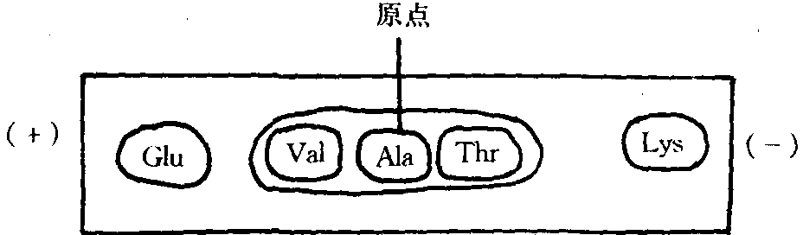
【参考答案】见分析过程。
例4 有一个蛋白质分子在pH7的水溶液中可以折叠成球状，通常是带极性侧链的氨基酸位于分子外部，带非极性侧链的氨基酸位于分子内部。请回答：
（1）在Val、Pro、Phe、Asp、Lys、Ile和His中，哪些位于分子内部，哪些位于分子外部？
（2）为什么在球蛋白内部和外部都能发现Gly和Ala？
（3）Ser、Thr、Asn和Gln都是极性氨基酸，为什么会在分子内部发现？
（4）在球蛋白的分子内部和外部都能找到Gys，为什么？
分析 （1）Val、Pro、Phe、Ile是带有非极性测链的氨基酸，这些氨基酸残基位于分子内部 ；Asp、Lys、His是带有极性侧键的氨基酸，这些氨基酸残基位于分子的外部。
（2）因为Ala和Gly两者的侧链都比较小，疏水性和极性都小；Gly只有一个H＋与α–碳原子相连，Ala只有—CH₃与α–碳原子相连，故它们既可以出现在分子内部，也可以出现在分子外部。
（3）Ser、Thr、Asn、Gln在 pH 7.0时含有不带电荷的极性侧链，参与分子内部的氢键形成，从而减少了它们的极性，故会在分子内部发现。
（4）因为Cys属于不带电荷的极性氨基酸，可位于分子外部，但又由于Cys常常参与链内和链间的二硫键形成，使其极性减弱（少），放在球蛋白分子的内部也能找到Cys。
例5 （1）设一个互补成对的脱氧核苷酸残基的平均分子量为618，试计算分子量为3×10⁷的双链DNA分子的长度。（2）这种DNA1分子占有的体积是多少？（3）这种DNA1分子含有多少螺圈？
分析 （1）依题意，一个互补成对的脱氧核苷酸残基的平均分子量约为618，该DNA分子量为3×10⁷，则该DNA分子含有3×10⁷ / 618＝48544对核苷酸，又根据DNA双螺旋模型可知，每对核苷酸在双螺旋中上升的高度为0.34nm，所以该DNA的长度＝48544×0.34nm＝16504.9nm＝1.65049×10^{－3}厘米。
（2）该分子可以看成是一个长1.65049×10^{－3}厘米，直径为2×10^{－7}厘米的圆柱体，由公式V_{（体积）}＝лr²l＝3.14×(2×10^{－7} / 2)²×1.65049×10^{－4}＝5.18×10^{－17}（厘米³）。
（3）已知DNA的双螺旋结构中，每一螺圈有10对核苷酸，所以48544对核苷酸约等于4854个螺圈。
【参考答案】见分析过程。
例6 称取25mg蛋白酶粉配制成25ml酶溶液，从中取出0.1ml酶液，以酪蛋白为底物用Folin一酶比色法测定酶活力，结果表明每小时产出1500mg酪氨酸。另取2ml酶液，用凯氏定氮法测得蛋白氮为0.02mg，若以每分钟产生1mg酪氨酸的酸量为一个活力单位计算，试根据上述数据求出：
（1）1ml酶液中所含的蛋白质量及酶的活力单位；
（2）酶的比活力；
（3）1g酶制剂的总蛋白含量及酶的总活力。
分析 （1）由题意可知，2ml酶液中含氮0.2毫克，则1ml酶液中含氮0.1g。因为蛋白质的平均含氮量为16％，所以0.1氮相当于蛋白质的量为0.1 / 16%＝0.625（毫克），即1毫升酶液中所含的蛋白质量为0.625g。又知0.1ml酶液每小时产生1500mg酪氨酸。根据定义：每分钟产生1mg酪氨酸的酶量为1个活力单位（或一个酶单位u）。因此，1毫升酶液所含的酶单位为1500×10 / 60＝250（u）。
（2）酶比活力是指每毫克酶蛋白所具有的酶活力，一般用单位／毫克蛋白表示。 0.625毫克酶蛋白含有250酶单位，那么，1毫克酶蛋白含有的酶单位数为：250×1 / 0.625＝400（酶单位／毫克酶蛋白）
（3）由题意可知每毫升醇含1毫克蛋白酶粉（酶制剂）。由（1）得到每毫升酶制剂含0.625毫克酶蛋白，所以每克酶制剂含0.625克酶蛋白。又因为总活力＝比活力×酶蛋白总量，即总活力＝400×625＝2.5×10⁵（酶单位）
【参考答案】见分析过程。
例7 已知一条DNA编码链的顺序是：
5’AGGCAAGACAAAGAAAGGCAAGACAAAG*AA3’。试问：
（1）该编码链转录的mRNA顺序应当是什么？
（2）根据这条mRNA链翻译出的蛋白质含有几种氨基酸残基？
（3）如果编码链中带*号的碱基缺失，翻译的多肽分子中有几种氨基酸残基发生变化？
（4）如果编码链中带*号的碱基突变为C，翻译的多肽分子中有几种氨基酸残基发生变化？
分析 本题涉及基因控制蛋白质合成的过程及基因突变的有关基础知识。解答本题首先应通过DNA的编码链，求出mRNA链，然后再根据mRNA上每相邻的三个碱基为一个氨基酸的密码子，借助氨基酸密码表查出与之相对应的氨基酸种类，从而进一步确定组成蛋白质的氨基酸种类和数量。
（1）由DNA编码链（模板链）转录的mRNA为：UUCUUUGUCUUGCCUUUCUUUGUCUUGCCU。（2）借助密码表，上述mRNA能翻译成由10个氨基酸残基组成的一条多肽链，该多肽链只含有3种氨基酸残基即Phe、Val和Leu。故该蛋白质的一级结构为 Phe－Phe－Val－Leu－Leu－Phe－Phe－Val－Leu一Leu。
（2）缺失后的DNA片段转录成的mRNA为：UUUUUGUCUUGCCUUUCUUUGUCUUGCCU。该mRNA能翻译成4种氨基酸残基组成的9肽。因为UUU（Phe）、UUG（Leu）、UCU（Ser）、UGC（Cys），则该蛋白质的一级结构为：Phe－Leu－Ser－Cys—Leu－Ser—Leu—Ser—Cys。（4）突变后，多肽分子中除N端的Phe变为Leu外，其他的氨基酸残基不发生变化。
【参考答案】见分析过程。
例8 三羧酸循环（TCA）发生在
A 线粒体 B 叶绿体 C 细胞质 D 细胞核
分析 三羧酸循环是葡萄糖的有氧分解过程，是糖酵解的继续。糖酵解过程是在细胞质的基质（或胞液）中进行的，糖酵解的产物丙酮酸在有氧的条件下进入线粒体内转变为乙酸CoA参与三羧酸循环，因此三羧酸循环的过程发生在线粒体内。
【参考答案】A。
例9 对于变性过程的描述，下列说法中正确的是
A 它使二级结构和三级结构破坏，一级结构也遭破坏
B 它使二级结构和三级结构破坏，而一级结构不被破坏
C 只使四级结构破坏
D 使聚合物的化学反应性（生物活性）减小
分析 变性是指活性生物大分子的二、三级结构的破坏，如果有四级结构的，也包括四级结构的破坏，但其一级结构仍保持完好。蛋白质、核酸这些生物聚合物的化学反应性（生物活性）丧失或减小不一定都是由于变性作用造成的，降解作用也能引起。
【参考答案】B。
例10 双链DNA分子中，下列哪种物质的含量增多时会致该DNA的解链温度（Tm值）增大？
A C＋T B A＋G C A＋T D C＋G
分析 DNA的解链温度或“熔点”（Tm）是指DNA加热变性时的温度。该温度的大小与DNA分子中鸟嘌呤和胞嘧啶的含量多少有关，G、C含量愈多的DNA，其Tm值愈高，反之则愈低。这是因为G－C碱基对中含有三个氢键，而A—T碱基对中只有两个氢键，因而这两类碱基对稳定DNA结构的作用有差异，G—C对相对较强一些。

三、竞赛训练题
（一）选择题
1．如下排列顺序的化合物：
苯丙——赖——色——苯丙——亮——赖，可以认为
A 是一具6个肽键的分子 B 是一碱性多肽
C 是一酸性多肽 D 是一中性多肽
2．蛋白质所形成的胶体颗粒，在下列哪种条件下不稳定
A 溶液pH大于PI B 溶液pH等于PI
C 溶液pH小于PI D 溶液pH等于7.40
3．蛋白质变性是由于
A 一级结构的改变 B 辅基的脱落 C 蛋白质分解
D 空间结构的改变 E 二级结构改变
4．维持蛋白质分子α–螺旋结构的化学键是
A 肽键 B 肽链原子间的氢键 C 侧链间的氢键 D 二硫键和盐键
5．游离核苷酸中，磷酸最常位于
A 核苷酸中戊糖的C——5’上 B 核苷酸中戊糖的C——3’上
C 核苷酸中戊糖的C——2’上 D 核苷酸中戊糖的C——2’和C——5’上
6．核酸中核苷酸之间的连接方式为
A 2’，3’——磷酸二酯键 B 2’，5’——磷酸二酯键
C 3’，5’——磷酸二酯键 D 氢键和离子键
7．下列有关tRNA的叙述中，哪一项是错误的
A tRNA二级结构是三叶草形 B tRNA分子中含有稀有碱基
C tRNA的二级结构中有二氢尿嘧啶环
D 反密码子环上有CCA3个碱基组成反密码子
8．关于RNA一级结构的叙述哪项是对的
A 几千至几千万个核糖核苷酸组成单核苷酸链
B 单核苷酸之间是通过磷酸——酯键相连
C RNA分子中含有稀有碱基
D mRNA的一级结构决定了DNA的核苷酸顺序
9．有关DNA的描写哪项是错误的
A mRNA分子中含有遗传密码
B tRNA是分子量最小的一种RNA
C RNA可分成mRNA、tRNA、rRNA
D 胞浆中只有mRNA
E rRNA存在于核糖体中
10．对环核苷酸的叙述哪一项是错误的
A 重要的环核苷酸有cAMP和cGMP
B cAMP为第二信使
C cAMP与cGMP的生物作用相反
D cAMP分子内有环化的磷酸二酯键
E cAMP是由AMP在腺苷酸环化酶的作用下生成的
11．辅酶与辅基的主要区别是
A 化学本质不同 B 催化功能不同 C 分子大小不同 D 溶解度不同
E 与酶蛋白结合的紧密程度不同
12．酶的高度催化效率是因为酶能
A 降低反应的活化能 B 改变化学反应的平衡点
C 改变酶本身的质和量 D 减少活化分子数
E 催化热力学上不能进行的反应
13．乳酸脱氢酶的辅酶是
A CoA B NAD＋ C FAD D NADP＋ E FMN
14．酶促反应速度与酶浓度成正比的条件是
A 酸性条件 B 碱性条件 C pH不变 D 酶浓度足够大
E 底物浓度足够大时
15．竞争性抑制剂的作用方式是抑制剂
A 使酶的非必需基因发生变化 B 占据酶的活性中心
C 与酶的辅基结合 D 使酶变性而失活
16．能反馈地抑制己糖激酶的代谢物是
A 6–磷酸果糖 B 6–磷酸葡萄糖 C 1–磷酸葡萄糖
D 1，6–二磷酸果糖 E 丙酮酸
17．糖酵解第一次产生ATP的反应是由下列哪个酶催化的
A 丙酮酸激酶 B 磷酸果糖激酶 C 磷酸甘油酸激酶
D 3–磷酸甘油醛脱氢酶 E 烯酸化酶
18．下面哪一步反应是糖酵解中惟一的氧化步骤
A 葡萄糖→6–磷酸葡萄糖 B 6–磷酸果糖→1，6–二磷酸果糖
C 3–磷酸甘油醛→1，3–二磷酸甘油酸
D 磷酸烯醇式丙酮酸→丙酮酸 E 丙酮酸→乳酸
19．在有氧情况下，1分子葡萄糖生成2分子丙酮酸的反应可净生成
A 8ATP＋2NADH＋2H＋ B 4ATP＋2NADH＋2H＋
C 2ATP＋NADH＋H＋ D 2ATP＋2NADH＋H＋
E 2ATP＋2NADH＋2H＋
20．1摩尔乙酰CbA彻底氧化生成多少摩尔的ATP
A 9 B 12 C 24 D 18 E 7
21．下列哪个酶是以FAD为辅基的
A 琥珀酸硫激酶 B 柠檬酸合成酶 C 异柠檬酸脱氢酶
D 琥珀酸脱氢酶 E 苹果酸脱氢酶
22．关于葡萄糖·6·磷酸磷酸酶的叙述，错误的是
A 能使葡萄糖磷酸化 B 能使葡萄糖离开肝脏
C 是糖异生的关键之一 D 缺乏可导致肝中糖原堆积
E 不存在于肌肉
23．2分子的丙酮酸转化成1分子的葡萄糖消耗
A 2ATP B 2ATP＋2GTP C 2GTP D 4ATP＋2GTP
E 6ATP＋2GTP
24．琥珀酸脱氢酶的辅基是
A NAD＋ B NADP＋ C FMN D FAD E CoQ
25．不组成呼吸链的化合物是
A CoQ B 细胞色素b C 肉毒碱 D FAD E 铁——硫蛋白
26．在呼吸链中能将电子直接传递给氧的传递体是
A 铁一硫蛋白 B 细胞色素b C 细胞色素c D 细胞色素a₃
E 细胞色素c₁
27．呼吸链中既能递氢又能递电子的传递体是
A NAD＋ B FMN C FAD D CoQ E 细胞色素
28．不以NAD＋为辅酶的脱氢酶是
A 乳酸脱氢酶 B 脂酰辅酶A脱氢酶 C 苹果酸脱氢酶
D 异柠檬酸脱氢酶 E 谷氨酸脱氢酸
29．解偶联物质是
A 一氧化碳 B 二硝基酚 C 鱼藤酮 D 氰化物 E ATP
30．参与呼吸链递电子的金属离子是
A 镁离子 B 铁离子 C 铝离子 D 钴离子
31．脂肪酸β–氧化中第一次脱氢的受氢体是
A NAD＋ B NADP＋ C FAD D FMN E CoQ
32．1分子软脂酸（16碳）彻底氧化成CO₂和H₂O可净生成ATP分子数是
A 130 B 38 C 22 D 20 E 27
33．1mol十碳饱和脂肪酸可进行几次β–氧化，分解为几个乙酰辅酶A
A 5次β–氧化、5mol乙酰CoA B 4次β–氧化、5mol乙酰CoA
C 3次β–氧化、6mol乙酰CoA D 6次β–氧化、5mol乙酰CoA
E 4次β一氧化、4mol乙酰CoA
34．下列关于尿素合成，说法错误的是
A 肝细胞的线粒体是合成尿素的部位 B 尿素合成后主要经肾脏随尿液排出
C 每合成1mol尿素消耗1molCO₂、2molNH₃、3molATP
D 尿素合成过程中的两个氮原子由天门冬氨酸提供
E N—乙酰谷氨酸是氨基甲酰磷酸合成酶的激活变构剂
35．从人体排泄的嘌呤核苷酸分解代谢的特征性终产物是
A 尿素 B 尿酸 C 肌酐 D 黄嘌呤 E 次黄嘌呤
36．关于DNA半保留复制描述错误的是
A 以亲代DNA为模板，根据碱基互补规律，以四种核苷三磷酸为原料，合成子代DNA
B 碱基互补规律是A配T，G配C
C 首先在引物酶作用下，以核糖核苷三磷酸为原料，合成小分子的RNA引物
D Mg^{2＋}、解旋蛋白、解链蛋白等是复制必需的辅助因子
E 新合成的子代DNA分子与亲代DNA分子的碱基顺序完全相同
37．在DNA半保留复制中，辨认起始点主要依赖于
A 解旋蛋白 B 解链蛋白 C 引物酶 D DNA合成酶 E 连接酶
38．关于RNA的生物合成描述正确的是
A DNA分子中两条链都可以作为模板合成RNA
B 以四种核糖核苷三磷酸为原料在RNA聚合酶的作用下合成RNA
C RNA聚合酶又称RNA指导的RNA合成酶
D RNA链延伸的方向是从3’——5’
E RNA聚合酶存在于胞液中
39．在DNA复制时与核苷酸链5’——T——G——A——C－－3’补的链是
A 5’——A——C——T——G——3’ B 5’——G——T——C——A——3’
C 5’——C——T——G——A——3’ D 5’——T——G——A——C－－3’
E 5’——G——A——C——T——3’
40．有关mRNA描述错误的是
A mRNA是指导蛋白质合成的直接模板
B mRNA分子每相邻的3个碱基为1个密码子
C 4种核苷酸（4³）可形成64个密码子分别代表64种氨基酸
D AUG除作为蛋氨酸的密码外，还兼作启动密码
E 翻译过程是核蛋白体沿mRNA的5’端向3’滑动，肽链不断延伸的过程
41．关于核蛋白体描述错误的是
A 由rRNA和蛋白质组成，分子大小亚基两部分，是合成蛋白质的场所
B 附于粗面内质网的核蛋白体参与细胞内外的蛋白质及多肽激素的合成
C 大亚基上有结合氨基酸——tRNA的受体和结合肽酰——tRNA的给位
D 转肽酶位于大亚基的给位与受位之间
E 小亚基上有结合mRNA的位点
42．mRNA链的密码是ACG时，tRNA相应的反密码是
A UCG B AGC C CGU D ACG E UGC
43．某一蛋白质一级结构上正常的谷氨酸变成了缬氨酸，则此蛋白质结构改变关键原因是
A DNA分子上相应结构基因核苷酸顺序的错误
B mRNA密码的错误 C tRNA携带氨基酸错误 D rRNA转肽的错误
E 核蛋白体大小亚基结构异常导致的错误
44．关于蛋白质生物合成描述错误的是
A 参与合成的所有氨基酸必须先进行活化
B 由转氨酶催化各种氨基酸以肽健相连
C Mg^{2＋}、多种蛋白质因子是合成蛋白质不可缺少的辅助因子
D 肽链延伸的方向是从N端到C端
E 合成时由ATP和GTP供给能量
45．在蛋白质生物合成过程中，每形成1个肽键至少要消耗
A 1个高能磷酸键 B 2个高能磷酸键 C 3个高能磷酸键
D 4个高能磷酸键 E 5个高能磷酸键
46．mRNA中代表肽链合成终止密码是
A UAA UGA UAG B UGA UAG UCA C UAC UCA UAG
D UAG AUG AGU E AUG AGU UAA
47．一个mRNA分子的部分核苷酸顺序如下：
“5’……GAG CUG AUU UAG AGU……3’”
其密码编号是121 122 123 124 125
经翻译后合成的多肽链含
A 121个氨基酸残基 B 122个氨基酸残基 C 123个氨基酸残基
D 124个氨基酸残基 E 125个氨基酸残基
48．组蛋白抑制蛋白质生物合成的机制是
A 和tRNA结合，影响氨基酸的活化 B 抑制转肽酶的活性
C 抑制蛋白质合成的起始复合体的形成
D 与DNA结合，抑制DNA基因的开放
E 与mRNA结合，抑制氨基酰一tRNA上反密码的识别作用
49．变构剂与酶结合的部位是
A 活性中心的底物结合部位 B 活性中心的催化基因
C 酶的一SH基 D 活性中心以外特殊部位
E 活性中心以外任何部位
50．下列叙述正确的是
A 肾上腺素与受体的结合是不可逆的
B 肾上腺素是人体中能激活腺苷酸环化酶的惟一激素
C 依赖cAMP的蛋白激酶的催化部位和调节部位，位于不同的亚基
D 磷酸化酶b的磷酸化不需ATP
E 腺苷酸环化酶在胞液中
51．测得某蛋白质样品的含氮量为0.40g，此样品约含蛋白质多少克？
A 2.0g B 2.5g C 6.4g D 6.25g
52．血清蛋白（PI＝4.7）在下列哪种pH值溶液中带正电荷？
A pH4.0 B pH5.0 C pH6.0 D pH8.0
53．盐析法沉淀蛋白质的原理是
A 中和电荷、破坏水化膜 B 与蛋白质结合成不溶性蛋白盐
C 降低蛋白质溶液的介电常数 D 使蛋白质溶液成为PI
54．下列哪种蛋白质结构成分对280nm波长处光吸收的作用最大？
A 色氨酸的吲哚环 B 酪氨酸的苯酚环
C 苯丙氨酸的苯环 D 半胱氨酸的硫原子
55．核酸对紫外线的最大吸收峰在哪一波长附近？
A 280nm B 260nm C 220nm D 340nm
（二）填空题
56．蛋白质颗粒表面的 和 ，是蛋白质亲水胶体稳定的两个因素。
57．蛋白质可与某些试剂作用产生颜色反应，这些反应可用来做蛋白质的 和
分析。常用的颜色反应有 、 和 。
58．因为核酸分子中含有 碱和 碱，而这两类物质又均具有 结构，故使核酸对 波长的紫外线有吸收作用。
59．RNA的二级结构大多数是以单股 的形式存在，但也可局部盘曲形成
结构，典型的tRNA结构是 结构。
60．三羧酸循环过程最主要的限速酶是 ；每循环一周可生成 个ATP。
（三）简答题
61．某种DNA的分子量为 2.8×10⁹，一个互补成对的脱氧核苷酸的平均分子量为670，试计算这个DNA有多长，含多少螺圈？
62．糖的有氧氧化中三羧酸循环的特点是什么？
63．NAD＋、FMN、CoQ和细胞色素的递氢机理如何？
64．下图是糖酵解过程简图，据图回答：
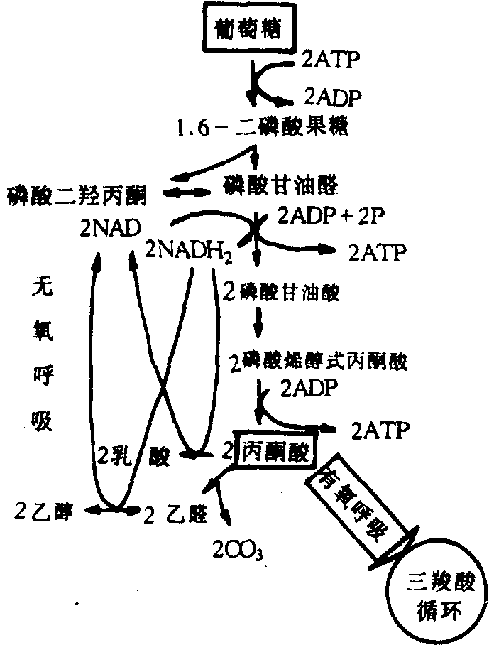
（1）从葡萄糖到1，6–二磷酸果糖的变化阶段的重要特点是 ，这阶段在总过程中的作用是 。
（2）每一分子葡萄糖酵解成丙酮酸的总过程中能形成 个ATP分子。如果是在需氧型生物体内，该酵解过程中形成的2NADH进入三羧酸循环后，经过系列变化还能形成 个ATP分子。
（3）若按每摩尔ATP含8千卡能量计算，通过糖酵解过程直接产生的ATP和脱出氢后产生的ATP中所含的总能量约为每摩尔葡萄糖所含能量686千卡的 %。
（4）若是在厌氧型生物体内进行，每1分子葡萄糖变成酒精时总共能形成 个ATP分子，与需氧型生物体内产生的不同，其原因是 。
【参考答案】
（－）选择题
1 B 2 B 3 D 4 B 5 A 6 C 7 D 8 C 9 D 10 E 11 E 12 A 13 B 14 E 15 B 16 B 17 C 18 C 19 E 20 B 21 D 22 A 23 D 24 D 25 C 26 D 27 A 28 B 29 B 30 B 31 C 32 A 33 B 34 D 35 B 36 A 37 C 38 B 39 B 40 C 41 B 42 C 43 A 44 B 45 D 46 A 47 C 48 D 49 D 50 C 51 B 52 A 53 A 54 B 55 B
（二）填空题
56．电荷层 水化膜
57．定性 定量 茚三酮反应 双缩脲反应 酚试剂反应
58．嘌呤 嘧啶 共轭双键 260nm
59．多核苷酸链 双螺旋 三叶草
60．异柠檬酸脱氢酶 12
（三）简答题
61．解：①根据DNA的分子量和一对脱氧核苷酸的平均分子量，求出此种DNA分子含有的脱氧核苷酸对的数目为：2.8×10⁹ / 670＝4.2×10⁶个脱氧核苷酸对 ②因为每个核苷酸对可使螺旋上升0.34nm，故DNA的长度为 4.2×10⁶×0.34nm＝1.428×10⁶nm＝1.428mm ③DNA分子含有的螺圈数为4.2×10⁶÷10＝4.2×10⁵（个）
62．糖的有氧氧化中三羧酸循环在细胞的线粒体内进行，从乙酰辅酶A与草酸乙酸合成柠檬酸开始至草酸乙酸再生成结束。每循环一次消耗一个乙酸基，生成2分子CO₂，脱掉4对氢原子，释放出大量能量，同时形成12分子ATP。其循环的反应特点是：①循环中Co的生成方式是两次脱波反应；②循环中多个反应是可逆的，但由于柠檬酸合成酶、异柠檬酸脱氢酶和a–酮戊二酸脱氢酶系催化的反应不可逆，故此循环只能单方向进行；③循环中四次脱氢脱下的4对氢原子，其中3对以NAD＋为受氢体，1对以FAD为受氢体；④循环中各中间产物不断地被补充和消耗，使循环处于动态平衡中；⑤释放大量能量。
63．NAD＋中的尼克酰胺部分有可逆地加氢和脱氢的性质。NAD＋可接受1个氢原子和1个电子变成还原型，即NADH，此时有1个质子（H＋）留在介质中。在这种氧化型和还原型互变的过程中，实际传递的是1个氢原子和1个电子，故称NAD＋为递氢递电子体。
FMN分子中的异咯唤部分有氧化型和还原型，能可逆地加氢和脱氢，以此方式传递氢原子，因此FMN为递氢体。
CoQ是一种脂溶性配类化合物，因分布广泛，也称泛醌。其分子中的苯醌结构能可逆地加氢和脱氢，起递氢体的作用。
细胞色素是含铁离子的化合物。其铁离子能进行可逆的氧化还原反应。Fe^{3＋}接受1个电子还原成Fe^{2＋}，Fe^{2＋}失去1个电子氧化成Fe^{3＋}，由此起传递电子的作用，故称细胞色素为递电子体。其中细胞色素a₃还含有Cu^{2＋}。Cu^{2＋}可接受电子变成Cu＋，Cu＋可失去一个电子氧化成Cu^{2＋}，由此起到传递电子的作用。将电子由细胞色素a₃传递给分子氧，能使O₂激活成O^{2－}。
64．（1）需能 活化葡萄糖分子（提高其能位）
（2）2 6 （3）9.3% （4）2 NADH不能进入三羧酸循环（NADH用于使乙酸还原为乙醇，此过程中不产生ATP）

